Державне некомерційне підприємство «Національний університет
«Київський авіаційний інститут»
Факультет комп’ютерних наук та технологій
Кафедра інженерії програмного забезпечення


Лабораторна робота № 1

з дисципліни «Програмування для Інтернет»
На тему: «Верстка веб-сторінок за допомогою мови розмітки HTML»

Виконав студент групи: Б-121-23-4-ПІ
Спеціальності:
121 «Інженерія програмного
забезпечення»
Яременко Артем Миколайович

Перевірив викладач кафедри ІПЗ:
Ткаченко Костянтин Олександрович

Київ 2026
Мета роботи: ознайомитися з основами створення веб-сторінок та закріпити навички використання основних HTML-тегів для структурування тексту, списків, зображень і посилань, а також навчитися створювати складні елементи сторінки, такі як таблиці, на прикладі реалізації сторінки-портфоліо та шахової дошки.

Завдання
- Створити сторінку-портфоліо з інформацією про себе, використовуючи вивчені тегів html (p, ol, ul, dl, img, a, h1, ...).
- Створити сторінку, на якій має бути виведена шахова дошка з фігурами. Шахова дошка має містити підписи горизонталей та вертикалей, фігури мають бути розташовані не на початкових позиціях. Дозволяється використанння html без малюнків.
*за бажанням: за допомогою JS дати користувачу можливість рухати фігури дошкою.

Хід роботи
У ході виконання завдання 1 було створено веб-сторінку портфоліо з використанням мови розмітки HTML. Для структурування сторінки застосовано заголовки <h1> та <h2>, які використовуються для виділення основних розділів сторінки. Тег <p> використано для розміщення текстового опису інформації про автора. Для відображення фотографії було використано тег <img>, який дозволяє додавати зображення на веб-сторінку. Контактну інформацію реалізовано за допомогою списку описів <dl>, <dt> та <dd>, що дає можливість логічно представити назви та значення контактних даних. Для відображення освіти та проектів використано невпорядкований список <ul> з елементами <li>, що дозволяє групувати інформацію у вигляді переліку. Для переліку навичок застосовано впорядкований список <ol>, який автоматично нумерує елементи. Також використано тег <a> для створення гіперпосилань на електронну пошту та репозиторії з проектами (Рис. 1).
<!DOCTYPE html>
<html lang="uk">
<head>
<meta charset="UTF-8">
<title>Портфоліо</title>
</head>
<body>
<h1>Я - Яременко Артем Миколайович</h1>
<p>Я студент-розробник. Мені подобається створювати програми та веб-додатки, особливо на платформі .NET.
Цікавлюся сучасними технологіями програмування, базами даних і розробкою інтерфейсів.
Моя мета — розвивати навички в програмуванні та брати участь у цікавих проектах.</p>
<img src="photo.jpg" alt="Моє фото" width="200">

<h2>Контакти</h2>
<dl>
<dt>Електронна пошта:</dt>
<dd><a href="mailto:artemyaremenko21@gmail.com">artemyaremenko21@gmail.com</a></dd>
<dt>Телефон:</dt>
<dd>+380 93 282 66 73</dd>
</dl>

<h2>Освіта</h2>
<ul>
<li>Конотопський ліцей №9 2012-2023</li>
<li>
Національний авіаційний університет 2023 - дотепер
<ul>
<li>Факультет комп'ютерних наук та технологій</li>
<li>Спеціальність: Інженерія програмного забезпечення</li>
<li>Освітня програма: Інженерія програмного забезпечення</li>
</ul>
</li>
</ul>

<h2>Навички</h2>
<ol>
<li>Мови програмування (C#, Java)</li>
<li>Фреймворки (ASP.NET MVC, ASP.NET Core, Entity Framework, ADO.NET, Windows Forms)</li>
<li>Бази даних (SQL, MySQL)</li>
<li>Тестування (NUnit, xUnit, AutoFixture, NSubstitute)</li>
</ol>

<h2>Мої проекти</h2>
<ul>
<li><a href="https://github.com/Artemian21/TaskPlanner.GUI.git?authuser=0">TaskPlanner</a> - Додаток для планування завдань та їх виконання</li>
<li><a href="https://github.com/Artemian21/Travel_agency.git?authuser=0">Travel_agency</a> - Full-Stack веб-додаток для управління турами</li>
</ul>
</body>
</html>
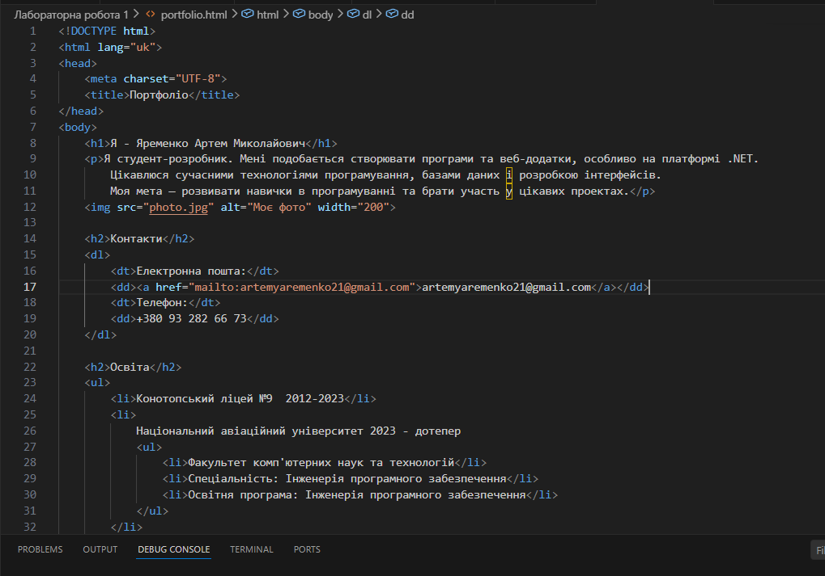
Рис. 1. Розмітка сторінки портфоліо
У результаті виконання роботи було створено повноцінну веб-сторінку портфоліо, яка містить основну інформацію про користувача, включаючи короткий опис, фотографію, контактні дані, освіту, навички та посилання на власні проекти. Сторінка має логічну структуру та зручне розташування інформації завдяки використанню різних HTML-тегів для форматування та організації даних. Отримана сторінка коректно відображається у веб-браузері та дозволяє користувачу швидко ознайомитися з основною інформацією про автора та перейти за посиланнями на його проекти (Рис. 2).
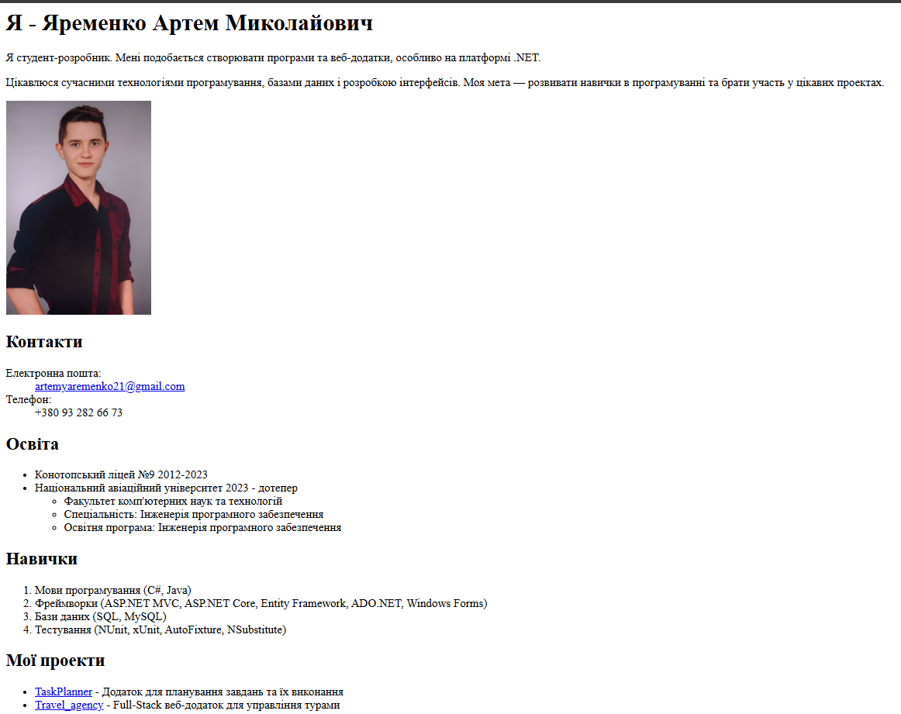
Рис. 2. Сайт портфоліо
У ході виконання завдання 2 було створено веб-сторінку, на якій відображається шахова дошка з фігурами. Для реалізації структури дошки використано тег <table>, який дозволяє створювати таблицю з рядків <tr> та комірок <td>. Кожна комірка таблиці відповідає одній клітинці шахової дошки. Для створення вигляду шахового поля використано атрибут bgcolor, за допомогою якого чергуються світлі та темні клітинки. Підписи горизонталей і вертикалей реалізовано за допомогою додаткових комірок з літерами та цифрами. Для відображення шахових фігур використано спеціальні символьні позначення Unicode, що дозволяє показувати фігури без використання зображень. Додатково було підключено файл JavaScript, який забезпечує інтерактивність сторінки. У JavaScript реалізовано вибір фігури кліком миші, перевірку правильності ходу для різних типів фігур, перевірку зайнятості клітинок, а також чергування ходів між білими та чорними фігурами (Рис. 3).
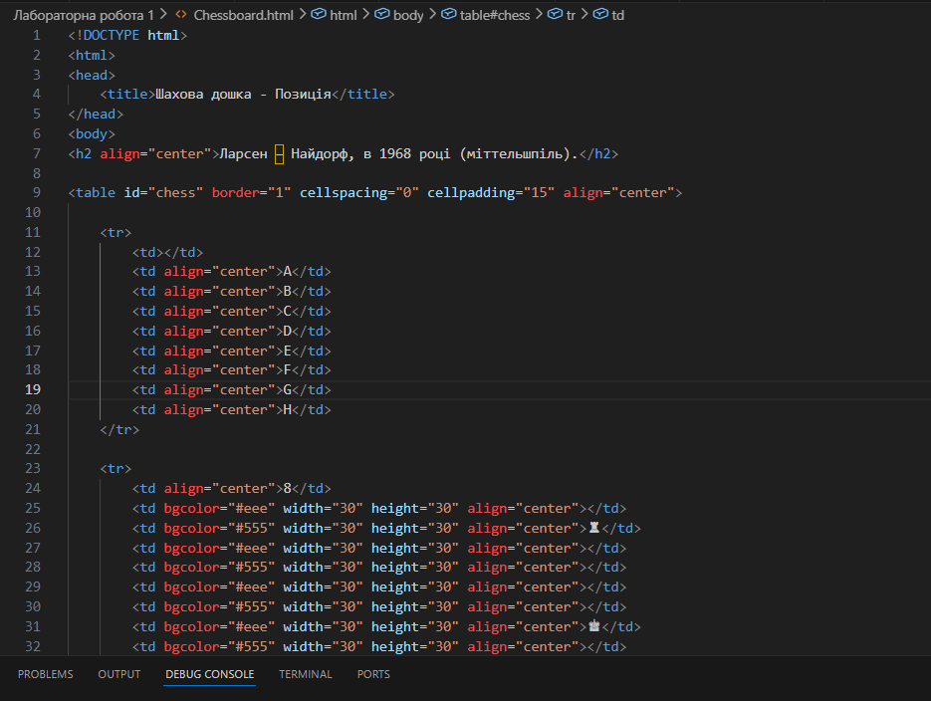
Рис. 3. HTML-код сторінки шахової дошки
У результаті виконання роботи було створено веб-сторінку, яка відображає шахову дошку з підписами координат та фігурами, розташованими у довільній позиції, що не відповідає початковому розташуванню шахових фігур. Дошка коректно відображається у браузері, а фігури представлені у вигляді шахових символів. Завдяки використанню JavaScript користувач може взаємодіяти з дошкою, вибирати фігури та переміщувати їх відповідно до правил шахів. Таким чином було продемонстровано використання HTML для створення структури сторінки та JavaScript для реалізації динамічної поведінки та взаємодії з користувачем (Рис. 4).
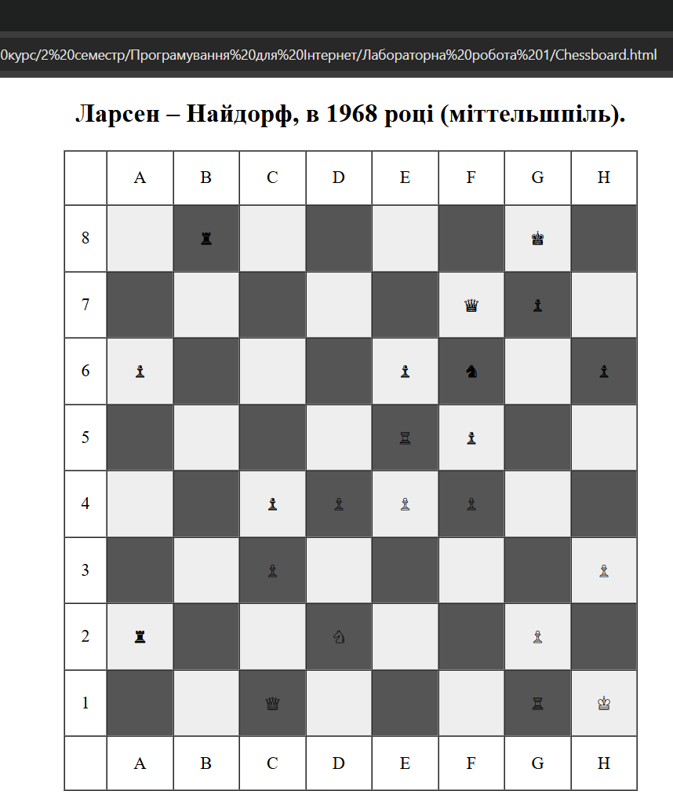
Рис. 4. Шахова дошка

Висновки
У ході виконання лабораторної роботи було розглянуто основи створення веб-сторінок за допомогою мови розмітки HTML. Було закріплено навички використання основних HTML-тегів для структурування інформації, зокрема заголовків, абзаців, списків, зображень та гіперпосилань. Під час виконання першого завдання було створено сторінку-портфоліо, яка містить інформацію про автора, його освіту, навички, контактні дані та посилання на проєкти. Це дозволило на практиці ознайомитися з принципами організації та логічного структурування інформації на веб-сторінці.
Під час виконання другого завдання було реалізовано сторінку з шаховою дошкою, створеною за допомогою таблиці HTML. Також було використано символи Unicode для відображення шахових фігур та підписи координат дошки. Додатково за допомогою мови JavaScript реалізовано можливість взаємодії користувача з дошкою, зокрема вибір та переміщення фігур відповідно до основних правил шахів. Таким чином у роботі було продемонстровано поєднання HTML для створення структури сторінки та JavaScript для реалізації її інтерактивної поведінки. Отримані результати підтверджують досягнення поставленої мети роботи та засвоєння базових принципів розробки веб-сторінок.

